DALLMER CeraLine Plan Ablaufgehäuse

Dallmer

Eigenschaften

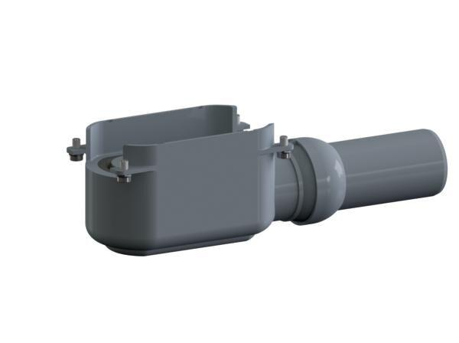

GTIN:

4001636520791

HAN:

520791

Ausführung Ablauf

Abgang seitlich

Beheizbarkeit Ablauf

nicht beheizbar

Form

gerade Rinne

Produkt

Ablaufgehäuse

Werkstoff

Edelstahl, Kunststoff

Ablaufrichtung

horizontal

Nennweite DN

50,00